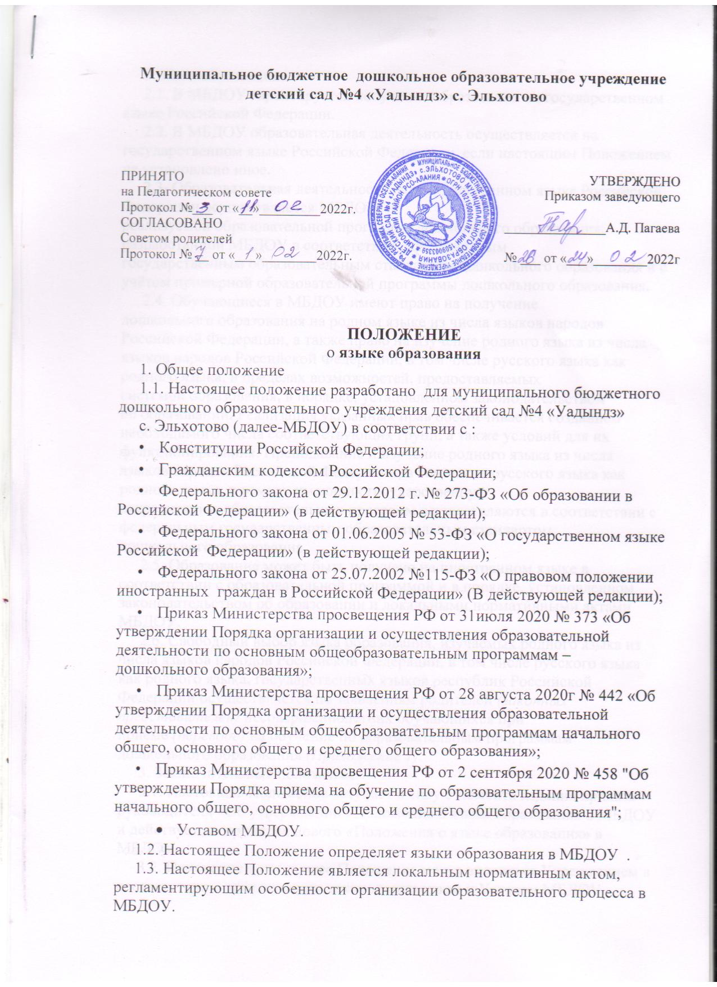
2. Язык образования
2.1. В МБДОУ гарантируется получение образования на государственном языке Российской Федерации.
2.2. В МБДОУ образовательная деятельность осуществляется на государственном языке Российской Федерации, если настоящим Положением не установлено иное.
2.3. Образовательная деятельность на государственном языке Российской Федерации осуществляется МБДОУ по реализуемой образовательной программе дошкольного образования, разработанной МБДОУ в соответствии с федеральным государственным образовательным стандартом дошкольного образования и с учётом примерной образовательной программы дошкольного образования.
2.4. Обучающиеся в МБДОУ имеют право на получение дошкольного образования на родном языке из числа языков народов Российской Федерации, а также право на изучение родного языка из числа языков народов Российской Федерации, в том числе русского языка как родного языка, в пределах возможностей, предоставляемых системой образования, в порядке, установленном законодательством об образовании. Реализация указанных прав обеспечивается созданием необходимого числа соответствующих групп, а также условий для их функционирования. Преподавание и изучение родного языка из числа языков народов Российской Федерации, в том числе русского языка как родного языка, в рамках имеющих государственную аккредитацию образовательных программ осуществляются в соответствии с федеральным государственным образовательным стандартом дошкольного образования.
2.5. Образование может быть получено на иностранном языке в соответствии с образовательной программой и в порядке, установленном законодательством об образовании и локальными нормативными актами МБДОУ.
2.6. Свободный выбор языка образования, изучаемых родного языка из числа языков народов Российской Федерации, в том числе русского языка как родного языка, государственных языков республик Российской Федерации осуществляется по заявлениям родителей (законных представителей) несовершеннолетних обучающихся при приеме (переводе) на обучение по образовательным программам дошкольного образования (Приложение 1).
3. Заключительные положения
3.1. Настоящее Положение вступает в силу с момента издания приказа руководителя «Об утверждении «Положение о языке образования в МБДОУ и действует до принятия нового «Положения о языке образования» в МБДОУ.
3.2. Изменения в настоящее Положение могут вноситься Учреждением в соответствии с действующим законодательством и Уставом МБДОУ.
Приложение 1
Руководителю МБДОУ
_________________________________________
Родителя (законного представителя)
_________________________________________
(Ф. И. О. родителей/законных представителей)
Адрес:____________________________________
___________________________________________
Контактный телефон__________________________
e-mail_______________________________________

Заявление на выбор языка образования

Я,________________________________________________________________
ФИО родителя/законного представителя
учитывая мнение своего ребенка

________________________________________________ __________________
ФИО и дата рождения ребенка

В соответствии с требованиями ст. 14 Федерального закона от 29.12.2012 г. № 273-ФЗ «Об образовании в Российской Федерации» (в действующей редакции); прошу обеспечить возможность получения дошкольного образования на_________________________________________________
(указывается информация о выборе языка образования, родного языка из числа народов Российской Федерации, в том числе русского языка как родного языка.
в пределах возможностей, предоставляемых МБДОУ

Подпись родителя (законного представителя)

«____»____________20___ г.

____________________/_____________________

